OneNote scheduler 설명서

학과: 전자융합공학과

학번: 2022742021

학년: 1학년

.

목차

1. 프로그램 사용전 유의사항
2. **OAuth인증 (기본설정)**
   1. 구글 클라우드 콘솔 프로젝트 생성
   2. OAuth 페이지 생성
   3. Client 파일을 다운로드한다.
   4. Google Calendar API를 활성화한다.
   5. 구글 계정 엑세스 요청 허용하기
3. **프로그램 기본 설정**
   1. 일정을 작성할 전자 필기장 만들기
   2. 프로그램 설정

# 프로그램 사용전 유의사항

* 사전에 OneNote가 설치 되어있어야 합니다.
* 구글 캘린더 계정에 일정이 있어야합니다.
* 구글 캘린더 일정을 가져올 구글 이메일 주소 한 개만 사용해야합니다.
* 구글 캘린더에 취소된 일정 또는 제목 없는 일정이 있을 시 오류가 발생할 수 있습니다.

2. OAuth인증 (기본설정)

구글 클라우드 콘솔 로그인과 이메일 정보 입력은 모두 일정을 가져올 이메일만 사용한다.

*설명서는 예시로 [unknownpersonintheworld2016@gmail.com](mailto:unknownpersonintheworld2016@gmail.com)을 사용한다.

2.1 구글 클라우드 콘솔 프로젝트 생성

Step1 : <https://console.cloud.google.com/> 접속후 구글 캘린더 일정을 가져올 구글 계정으로 로그인

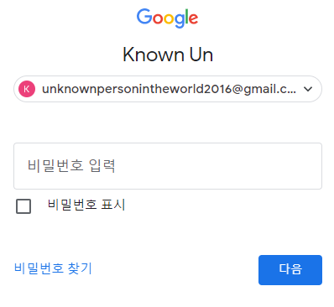

Step 2: 새 프로젝트를 생성한다.

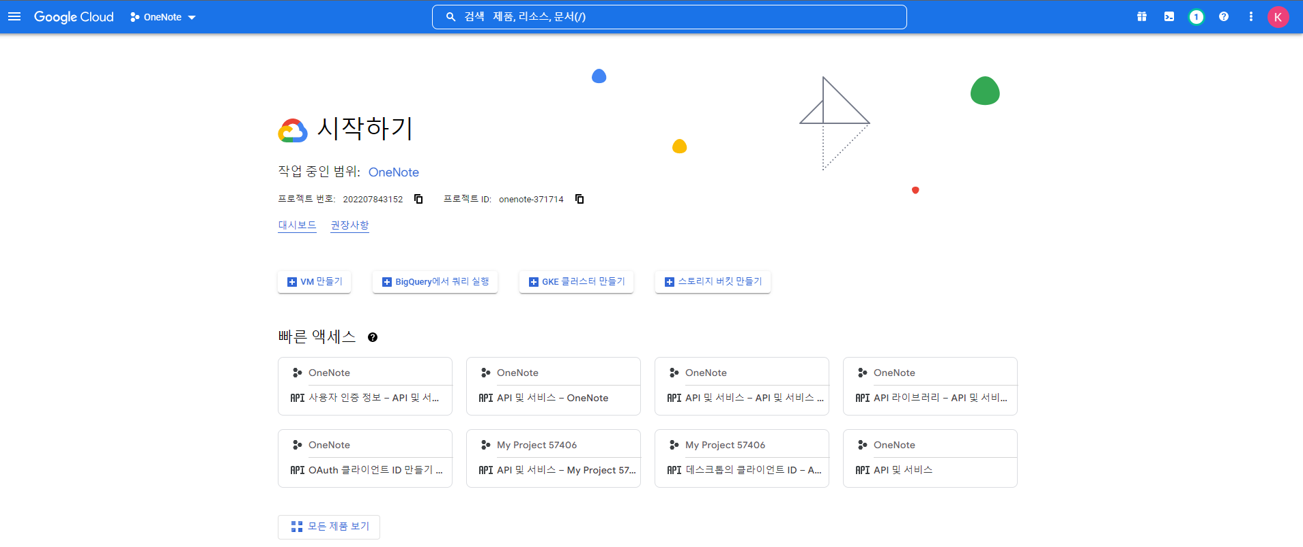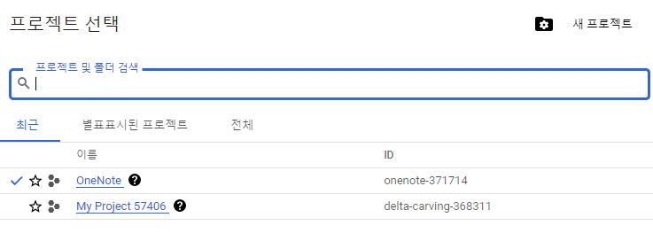

Step 3: 프로젝트 이름 입력 후 만들기

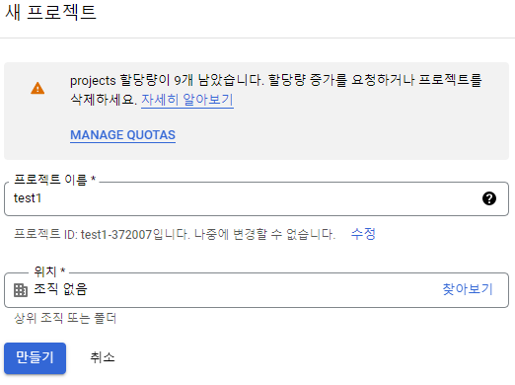

OAuth 페이지 생성

2.2 OAuth 페이지 생성

Step 1 : 생성된 프로젝트 선택

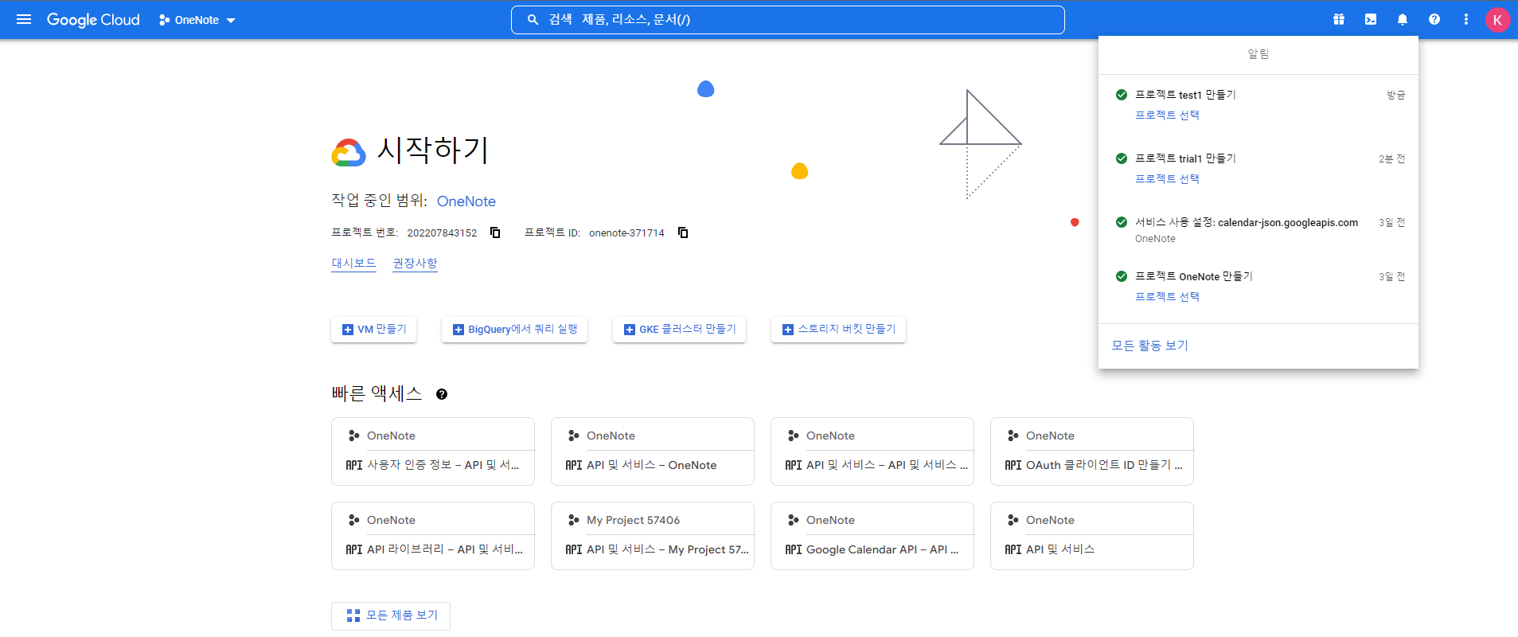

Step 2 : OAuth 동의 화면 클릭 (좌측 상단 > API 및 서비스 > OAuth 동의화면)

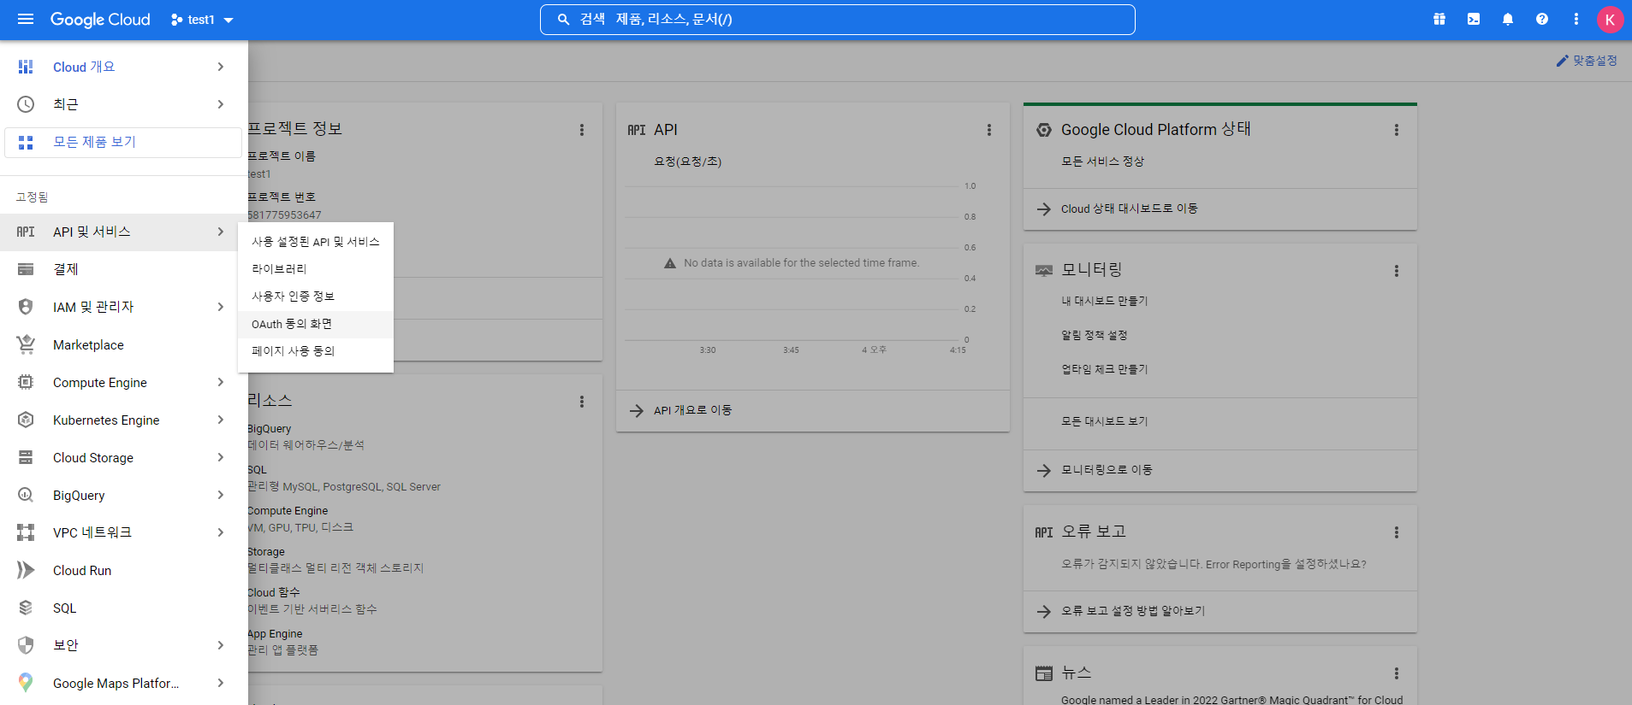

Step 3: User type > 외부 > 만들기

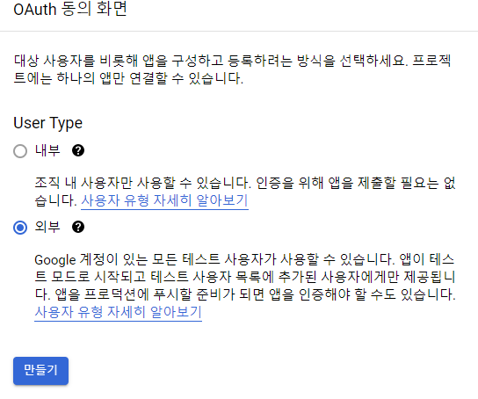

Step 4 : 앱 이름 & 모든 이메일 주소 입력

*구글 캘린더 일정을 가져올 동일한 이메일 사용

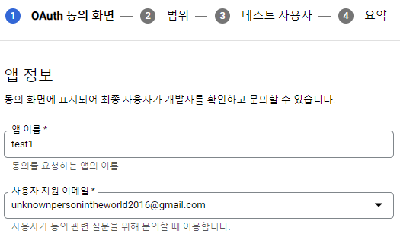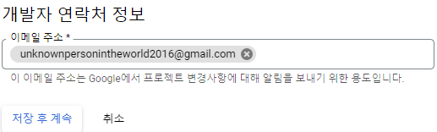

Step 6: 저장 후 계속

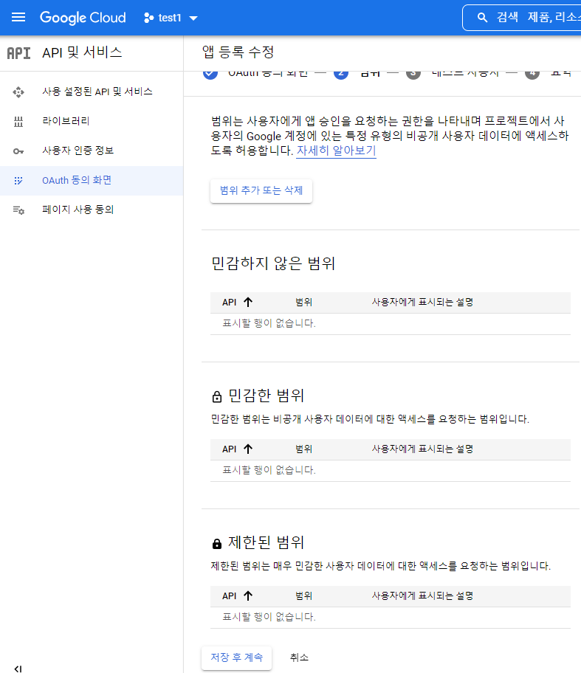

Step 7 : 테스트 사용자 추가하기

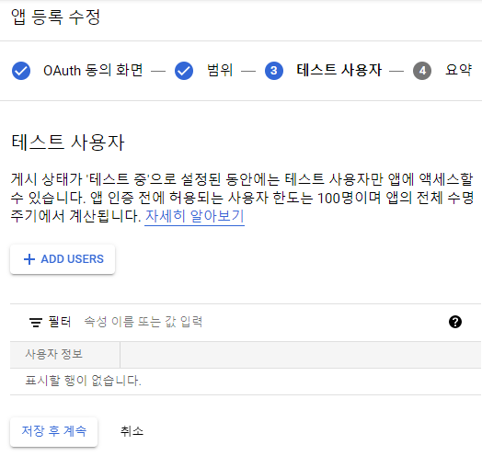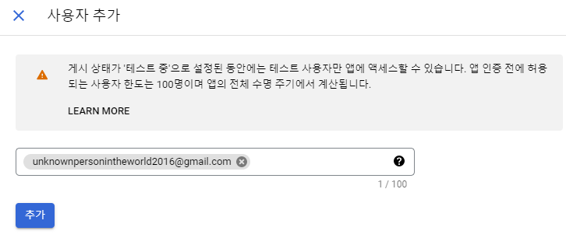

Step 8 : 저장 후 계속

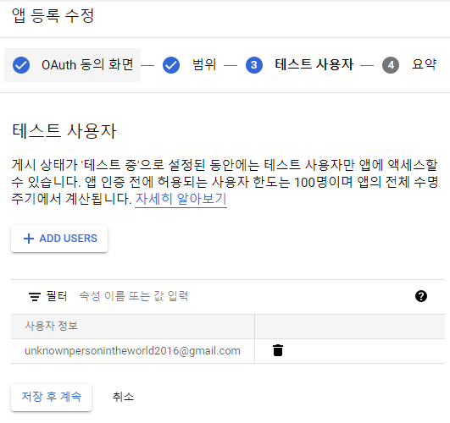

Step 9 : 대시보드로 돌아가기

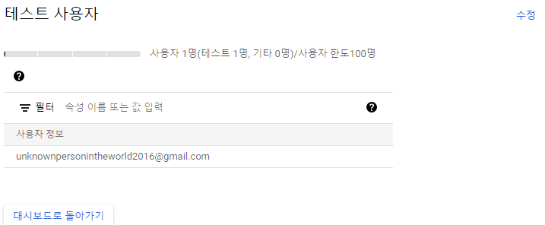

Client 파일을 다운로드한다.

2.3 Client 파일을 다운로드한다.

Step 1: 좌측 상단 클릭 > API 및 서비스 > 사용자 인증 정보

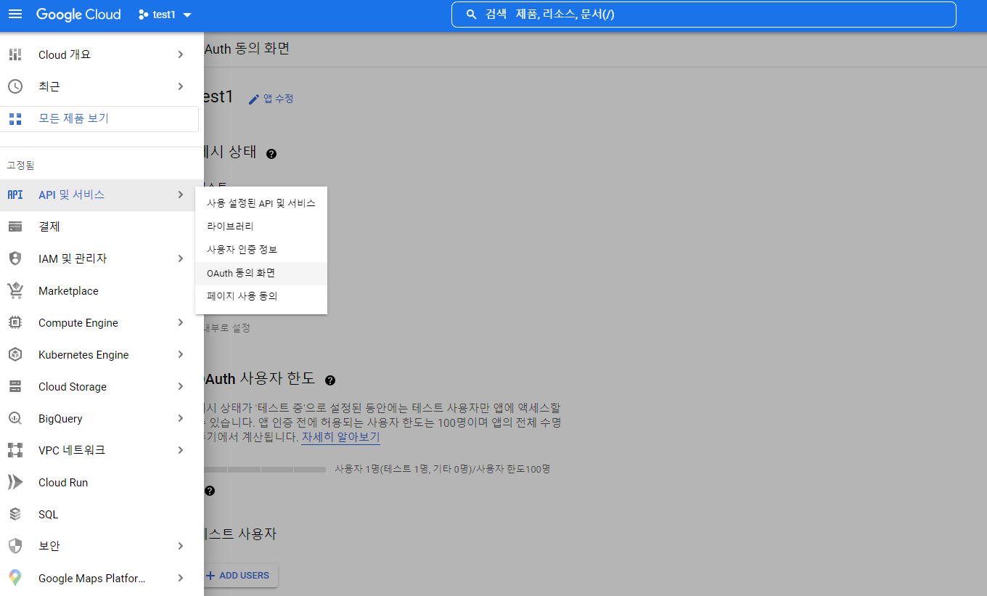

Step 2: 사용자 인증 정보 > OAuth 클라이언트 ID

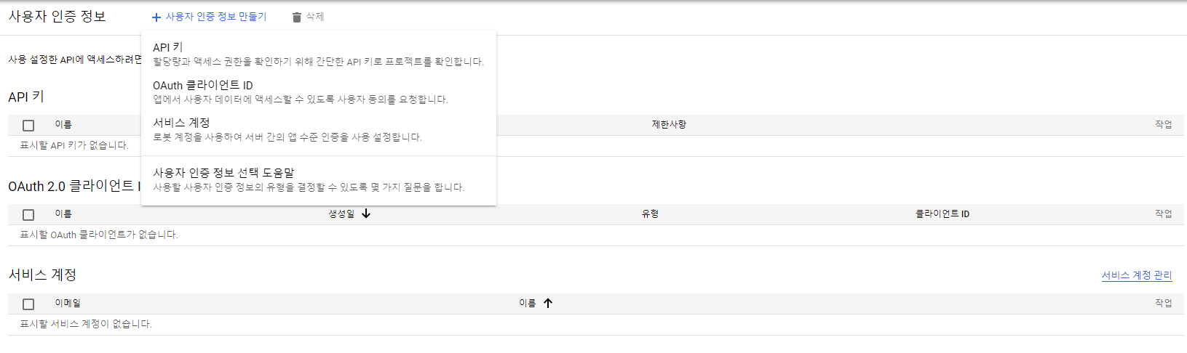

Step 3 : OAuth 클라이언트 ID 만들기

애플리케이션 유형 > 데스크톱 앱

이름 : 아무거나

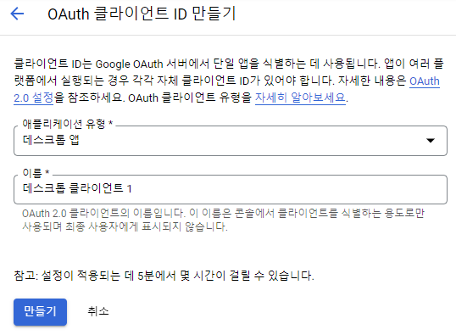

Step 4 : OAuth 클라이언트 다운받기

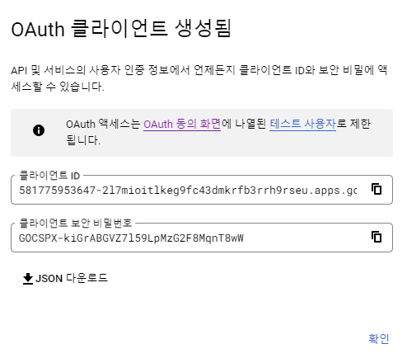

Step 5: 프로그램 폴더에 클라이언트 ID를 “credentials.json”로 저장

2.4 Google Calendar API를 활성화한다

Step 1: 좌측 상단 클릭 > API 및 서비스 > 라이브러리

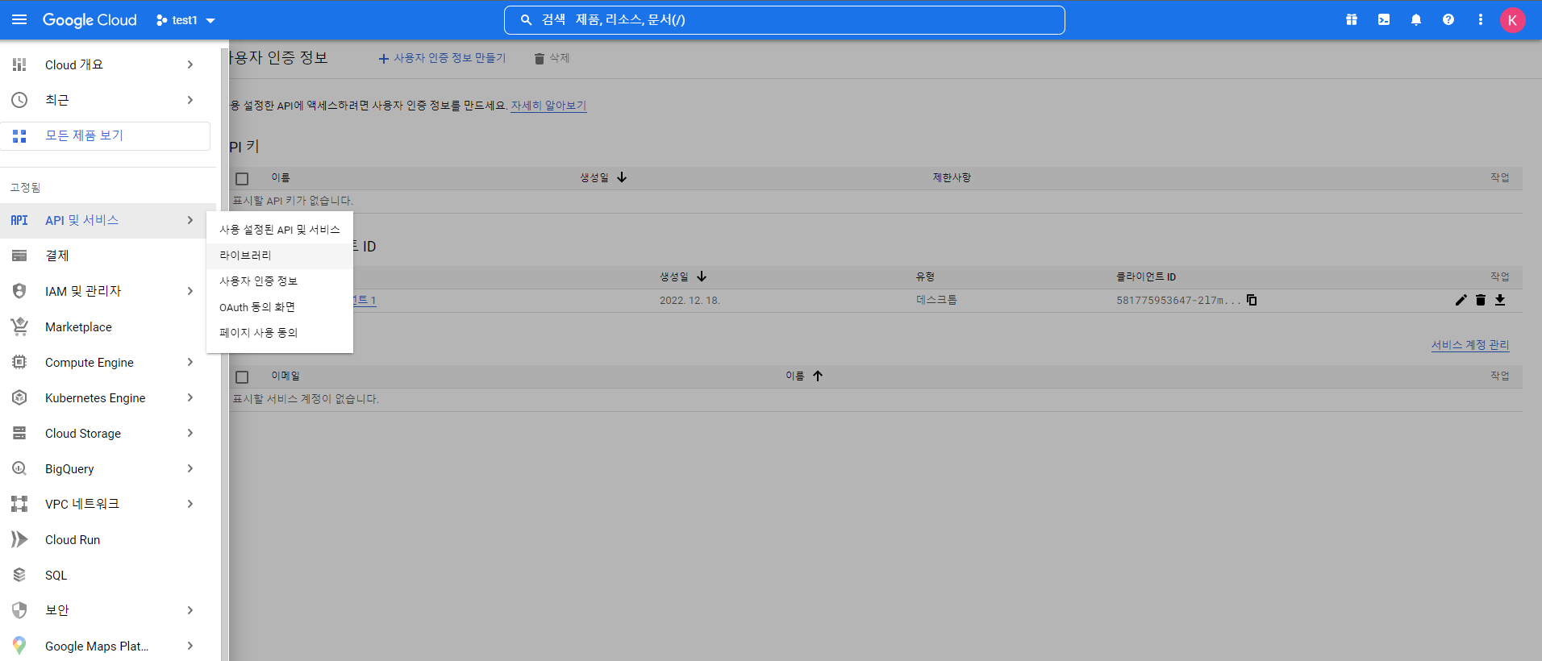

구글 계정 엑세스 요청 허용하기

Google Calendar API를 활성화한다.

Google cloud console >API 및 서비스 > 라이브러리 > Google calendar API 검색 > Google API 사용

Step 2 : “google calendar api” 검색

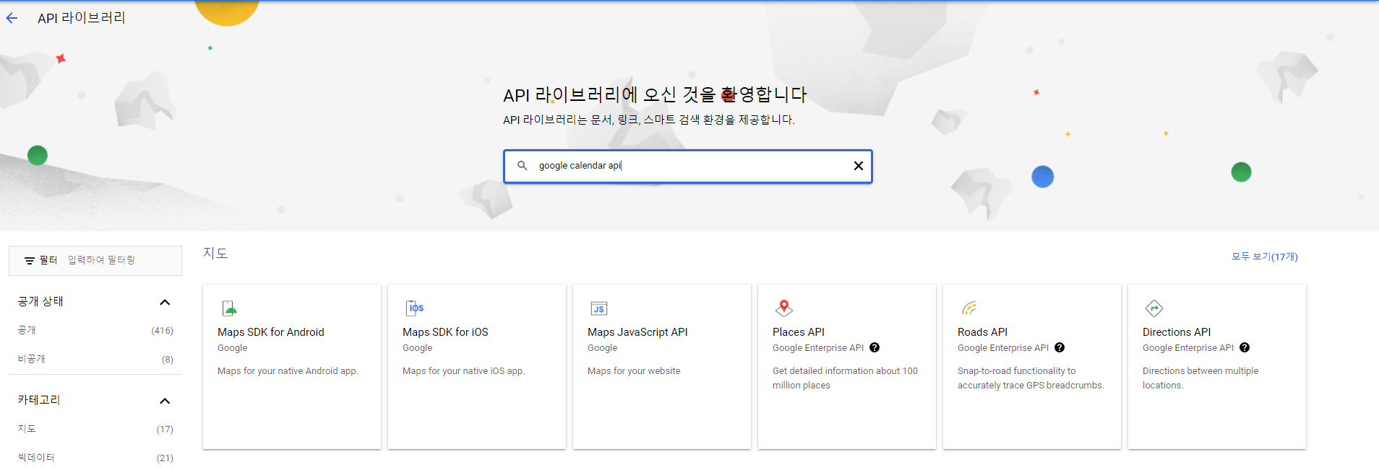

Step 3 : Google calendar api 클릭

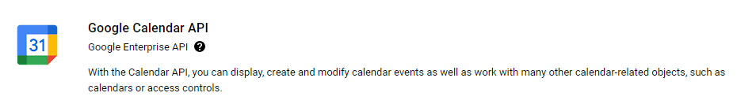

Step 4 : google calendar api 사용 클릭

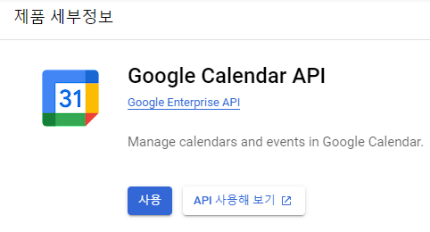

Step 5: google calendar api 활성화됨!

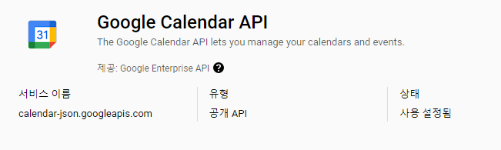

2.5 구글 계정 엑세스 요청 허용하기

1. Visual studio code에서 파이썬 코드 폴더를 연다.

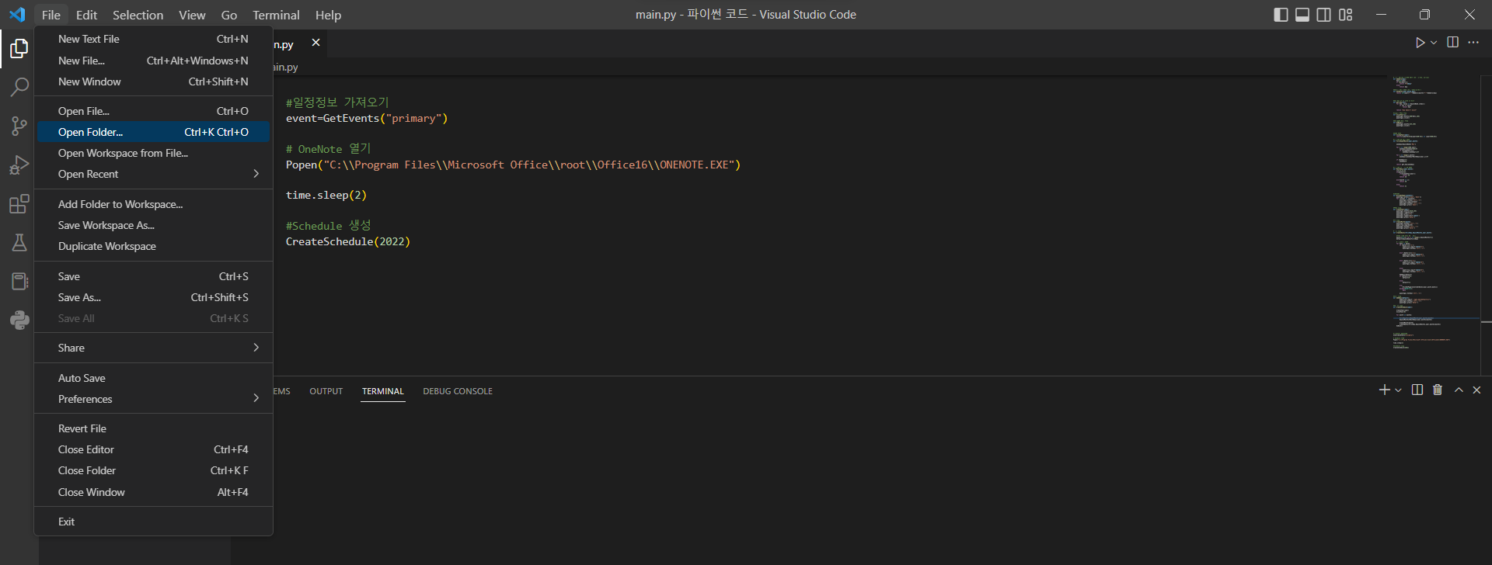

1. OAuth.py 파일을 클릭한다.

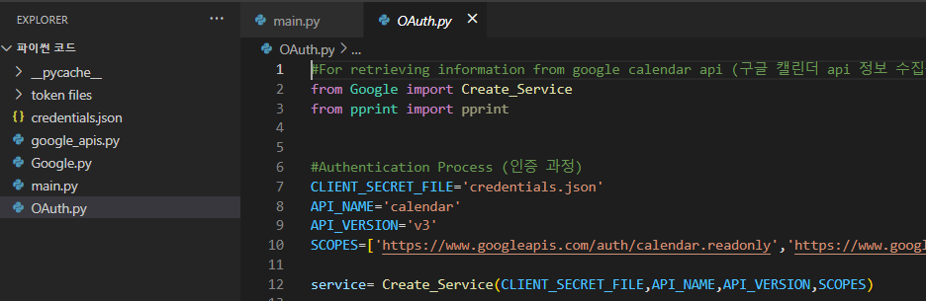

1. 콘솔창에 pip install google_auth_oauthlib 입력한다.



1. OAuth.py를 실행한다.

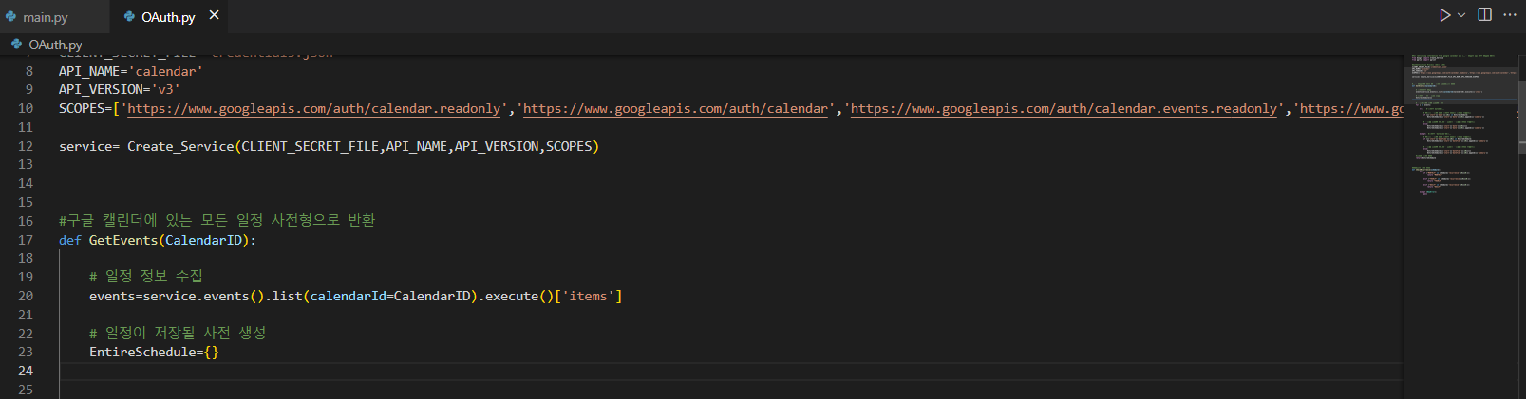

1. 아래와 같이 팝업이 뜨면 이메일로 로그인을 한다.

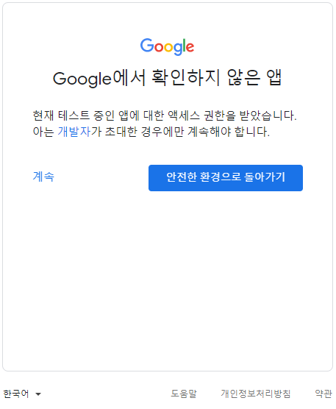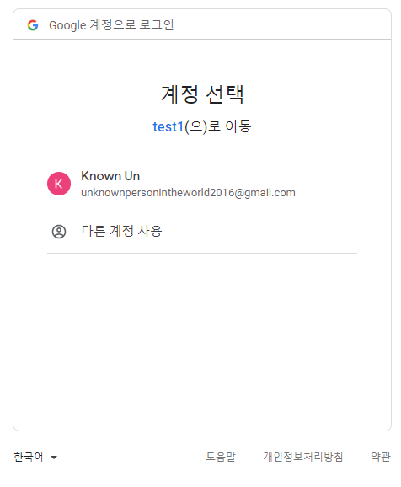

1. 구글 계정 엑세스 권한을 동의한다.

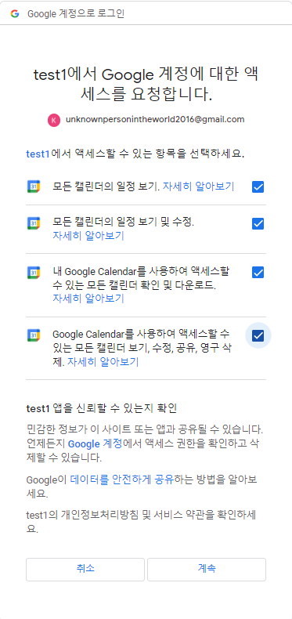

4. 아래와 같이 팝업창이 뜨면 모든 인증 과정이 준비된 것이다.



프로그램 기본 설정

일정을 작성할 전자 필기장 만들기

1.새로운 전자 필기장을 만든다.

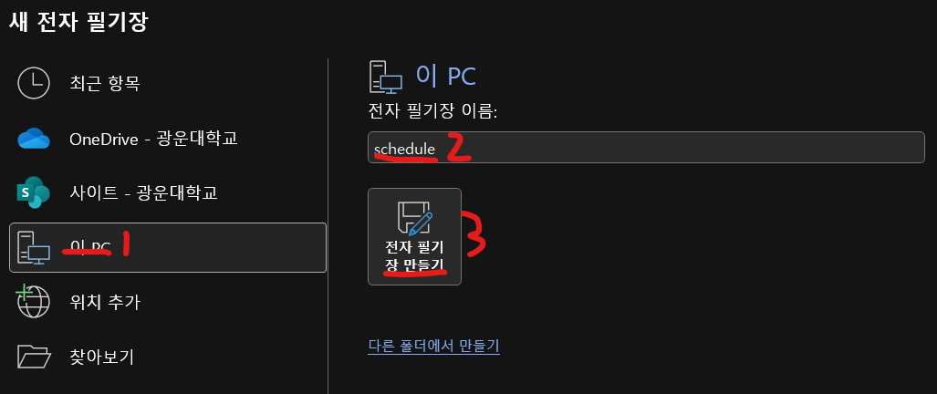

2.새 섹션을 삭제한다. (세 섹션 > 우클릭 > 삭제)

3. 일정 작성할 전자 필기장 생성 완료!

프로그램 설정

1. Vscode에서 main.py를 열은 후 Onenote경로를 Popen에 적는다. (main.py 코드 맨 아래에 있음)
2. 작성할 일정의 연도를 CreateSchedule함수안에 적는다. (main.py 코드 맨 아래에 있음)

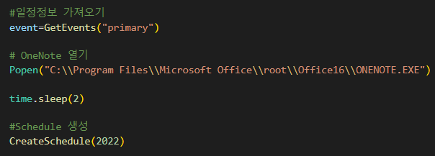

1. 프로그램을 실행한다!

